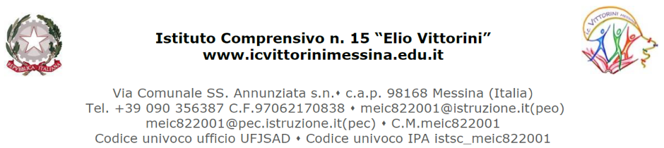
_l__ sottoscritt ______________________________________________ genitore dell’alunn __ ____________________ della classe_____sez. ___autorizza __l__ propri___ figli__ a partecipare ai pomeriggi sportivi di pallavolo del Progetto Scuola Attiva Junior che si terranno a scuola, per i ragazzi delle II e III classi, il giovedì dalle 14:00 alle 16:30 a partire dal 1 febbraio 2024.
Messina, __________
Firma (Genitori)
_____________________
_____________________

